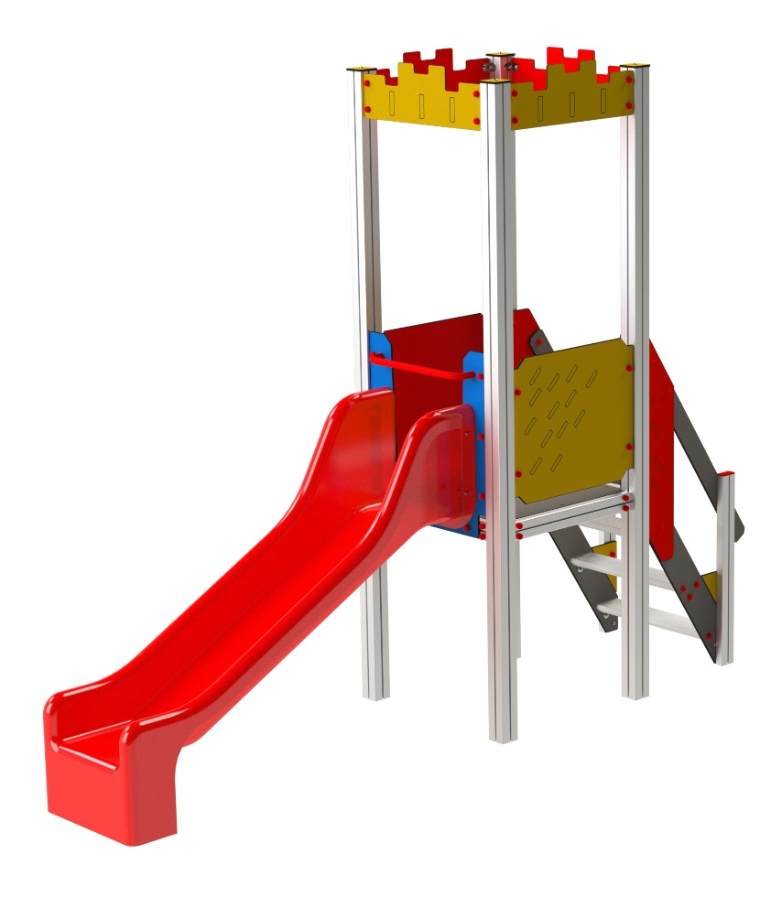

V1_A0_SBP - 01

PROGRAM VĚŽE

3 – 14 let věková kategorie.
Do 6 let doporučujeme dozor odpovědné osoby.
Umístění zařízení v exteriéru a povrch dle ČSN EN 1176 v platném znění
Zařízení certifikováno dle ČSN EN 1176

Rozměr zařízení (d x š x v)
3,5 x 0,95 x 2,85 m
Bezpečnostní zóna 7 x 4 m
(není nutné vybudování dopadové plochy)
Plocha 28 m2
Výška volného pádu 0,99 m

Obrázek je pouze ilustrační.

